Konkursy programu edukacji antytytoniowej rozstrzygnięte!

ZPO w Stykowie w roku szkolnym 2019/2020 zorganizował konkursy plastyczne w ramach realizacji programu edukacji antytytoniowej: „Czyste powietrze wokół nas”, „Nie pal przy mnie proszę”, „Znajdź właściwe rozwiązanie” oraz „Bieg po zdrowie”, którego organizatorem jest Państwowa Inspekcja Sanitarna.
Głównym celem konkursu było kształtowanie u dzieci i rodziców postaw odpowiedzialności za własne zdrowie i uwrażliwienie dzieci na szkodliwe oddziaływanie dymu papierosowego, związane z biernym paleniem. Zwiększenie wiedzy w zakresie zdrowego trybu życia i umiejętności uczniów na temat zdrowia w kontekście szkodliwości palenia papierosów i e-papierosów.
Zadaniem uczniów było wykonanie prac plastycznych, których tematyka miała nawiązywać do profilaktyki antytytoniowej, ograniczania palenia tytoniu i wpływu palenia tytoniu na zdrowie.
Wyróżniliśmy z dwóch etapów najlepsze prace. Laureatem konkursu plastycznego programu edukacji antytytoniowej „ Czyste powietrze wokół nas”, pt. „Ja i czyste powietrze wokół mnie” zostaje – Bębas Oliwia z kl. „0”. Główną nagrodę konkursu plastycznego programu edukacji antytytoniowej „Nie pal przy mnie proszę”, pt. „Nie palisz – życie ocalisz! ” zostaje – Łukawska Aleksandra z kl. I; II miejsce - Maciąg Rafał kl. II; III miejsce - Gizan Amelka kl. I . Laureaci najlepszych prac otrzymają nagrody, a pozostali uczestnicy słodkie upominki.
Serdeczne podziękowania dla Dyrekcji.
Koordynator programu: Magdalena Bryła, Anna Rycombel.

Jury:
- Anna Rycombel
- Barbara Michalczewska
- Magdalena Bryła

Program edukacji antytytoniowej – wyniki konkursu:

I etap „CZYSTE POWIETRZE WOKÓŁ NAS” – konkurs plastyczny pt. „Ja i czyste powietrze wokół mnie”- I miejsce.

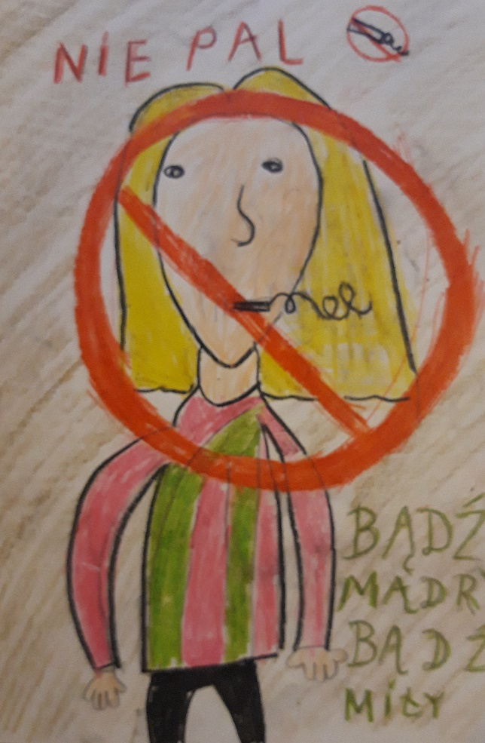
I miejsce: Bębas Oliwia kl. 0

II etap „NIE PAL PRZY MNIE PROSZĘ” – konkurs plastyczny pt. „Nie palisz – życie ocalisz! ” – I, II, III miejsce.

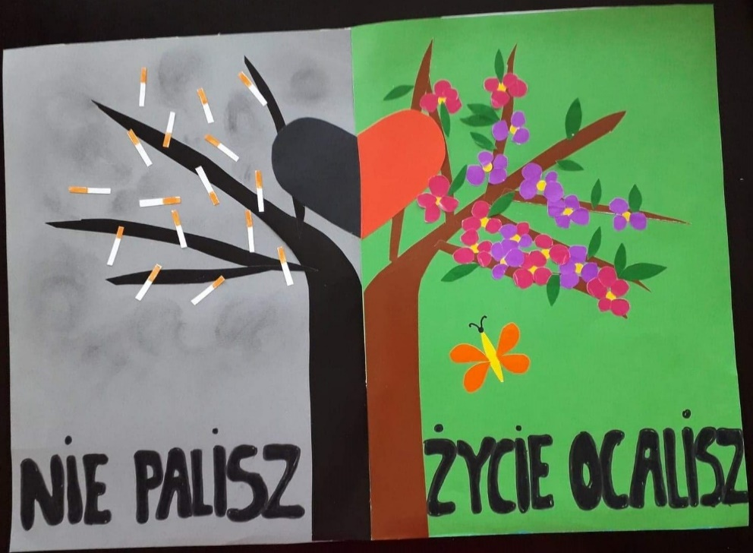
I miejsce: Łukawska Aleksandra kl. I
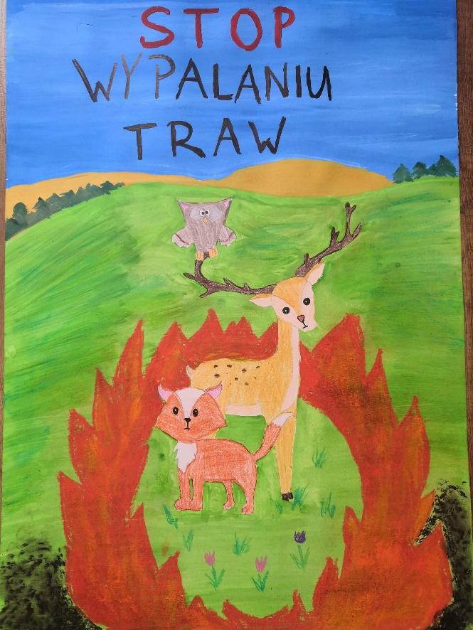
II miejsce: Maciąg Rafał kl. II

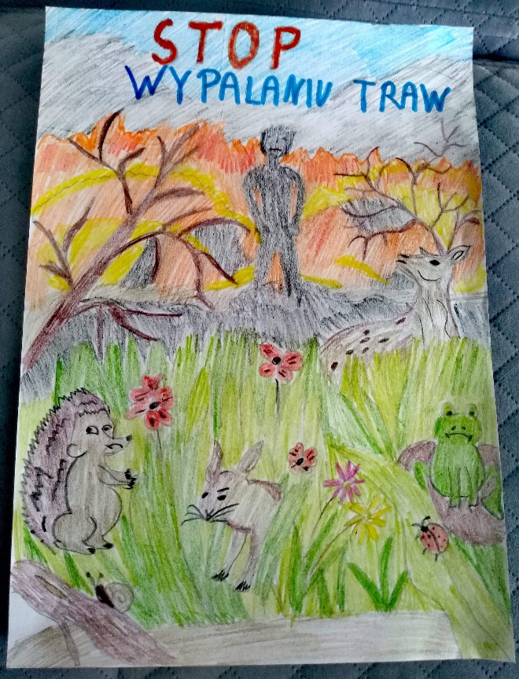
III miejsce: Gizan Amelka kl. II

Uczestnicy konkursów:

Kl. 0  - Bębas Oliwia  - Gizan Natalka  - Jędrzejczyk Gabrysia | Kl. I  - Łukawska Aleksandra
Kl. II  - Bułtralik Maria  - Gizan Amelka  - Szot Olaf  - Garbacz Krystian  - Jagieła Wiktoria  - Kacperska Maja  - Koszarska Natalka  - Kusiak Julian  - Maciąg Rafał  - Turek Michalina  - Walkiewicz Lena  - Walkiewicz Lilianna  - Zaczyński Wiktor  - Zięba Grzegorz | Kl. III  - Białecki Oliwier

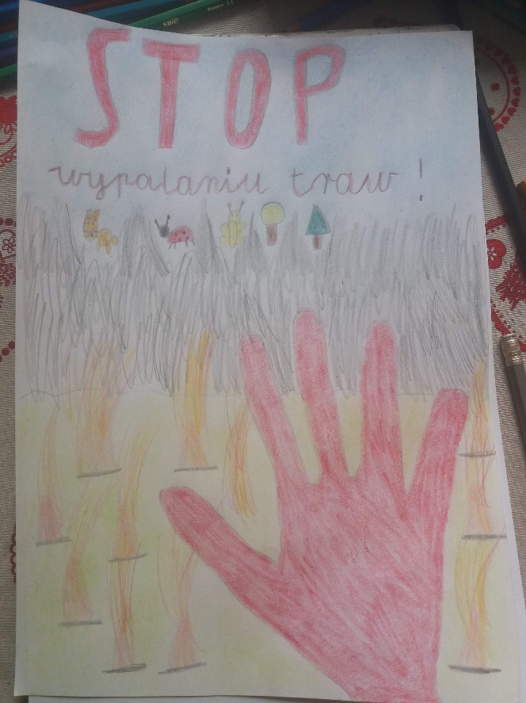 | 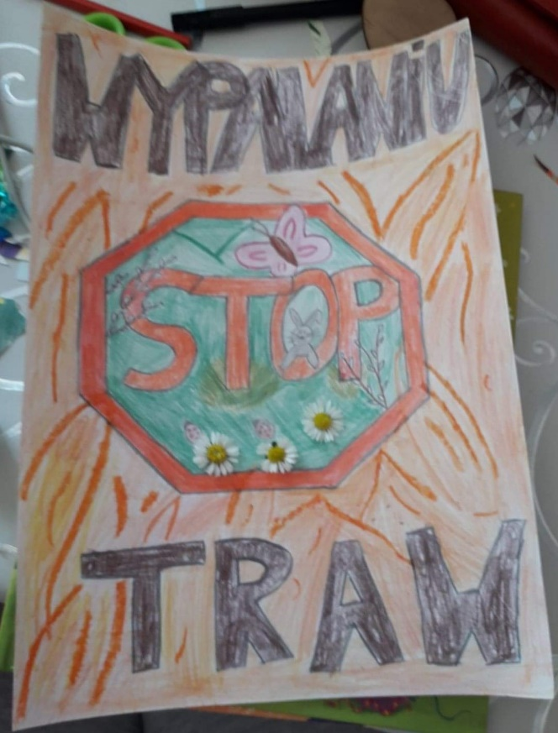
Kusiak Julian kl. II | Jagieła Wiktoria kl. II
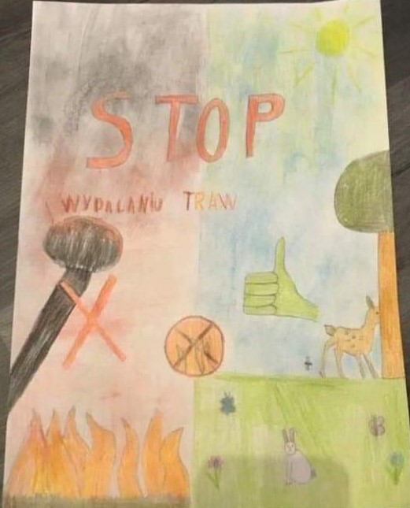 | 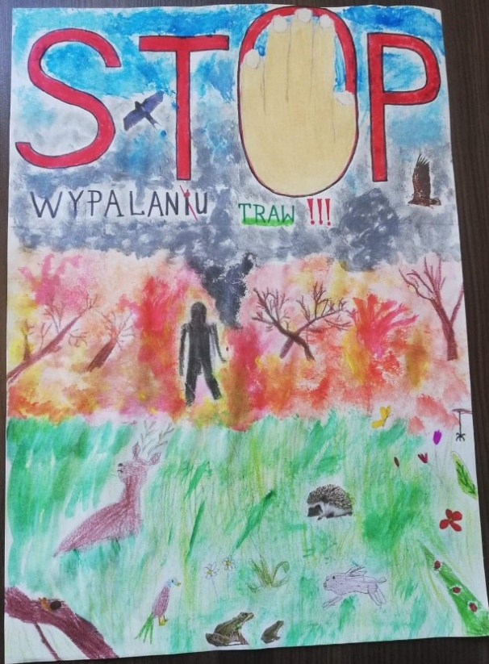
Bułtralik Maria kl. II | Kacperska Maja kl. II

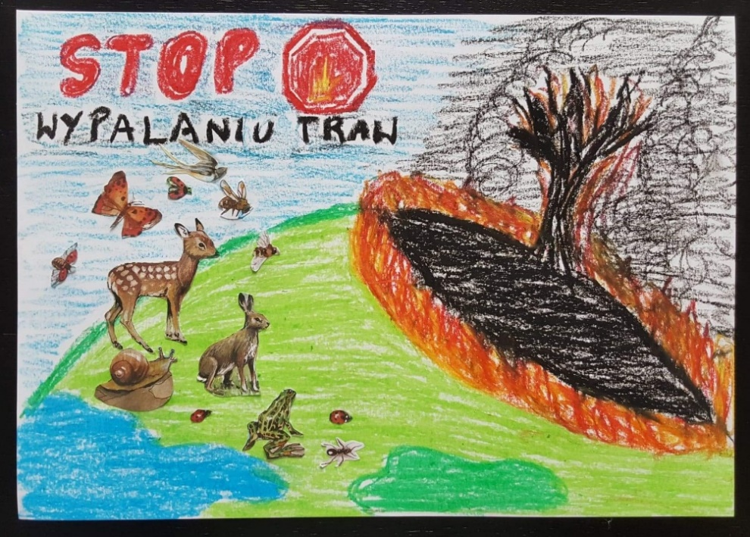
Walkiewicz Lilianna kl. II
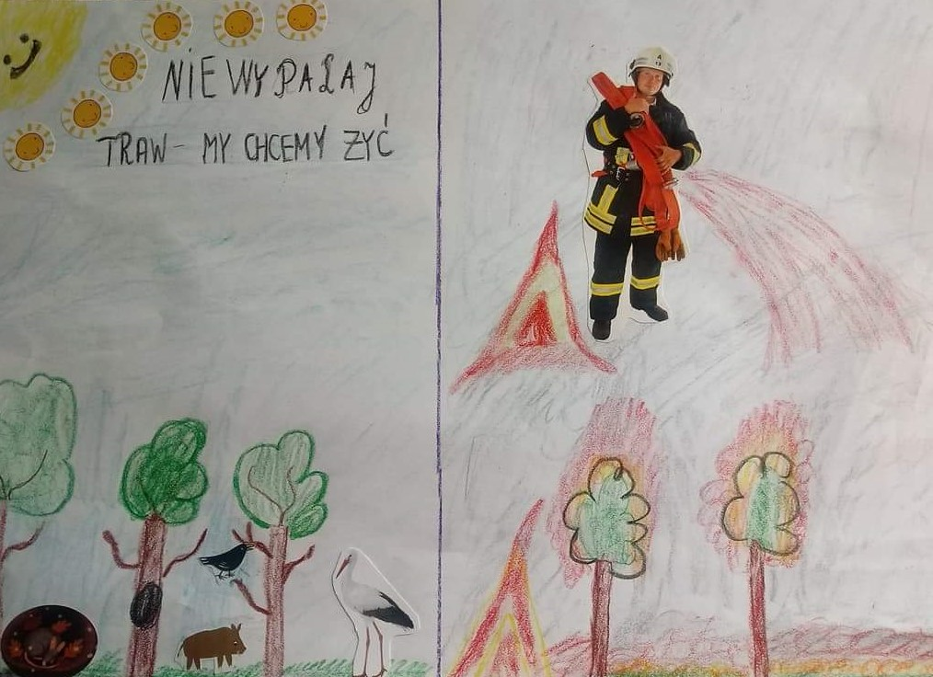
Zaczyński Wiktor kl.II
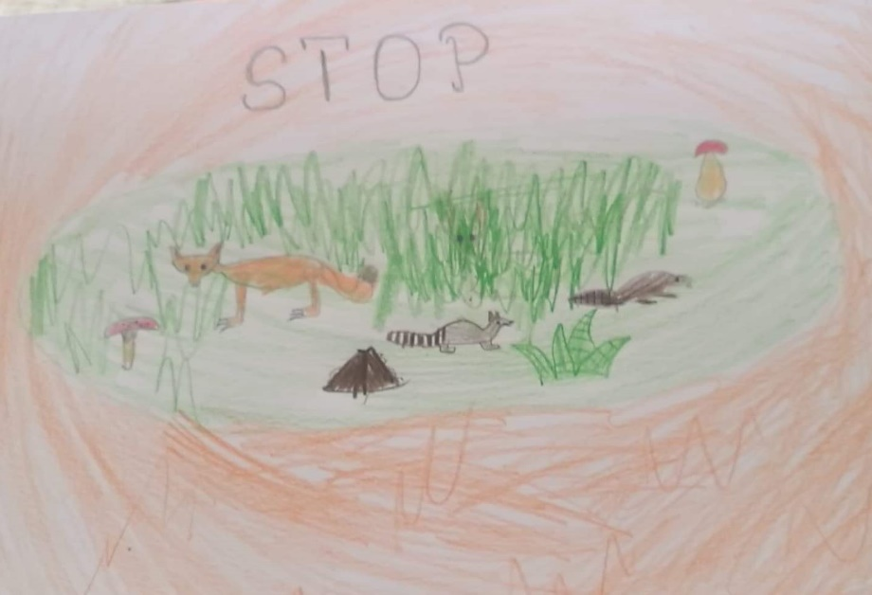
Garbacz Krystian kl. II
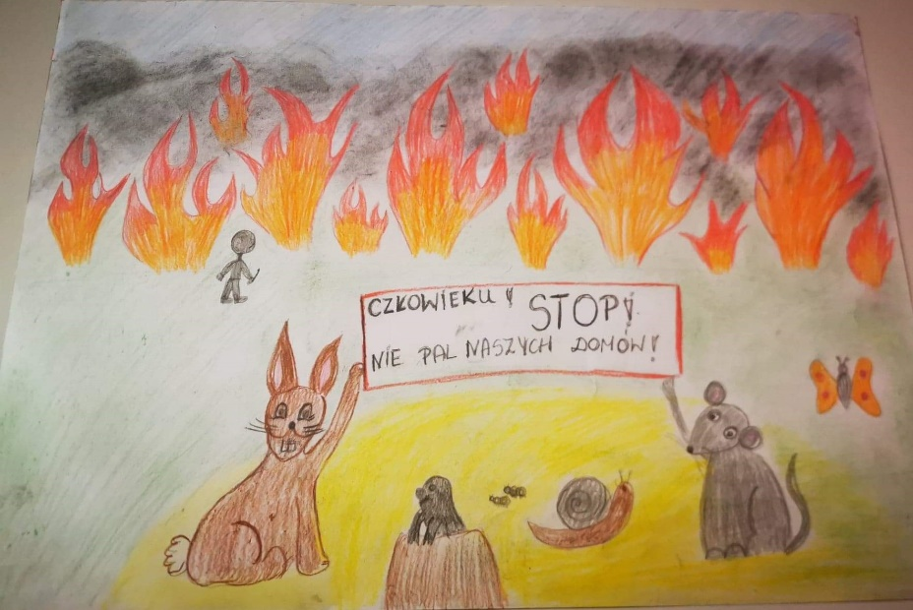
Walkiewicz Lena kl. II
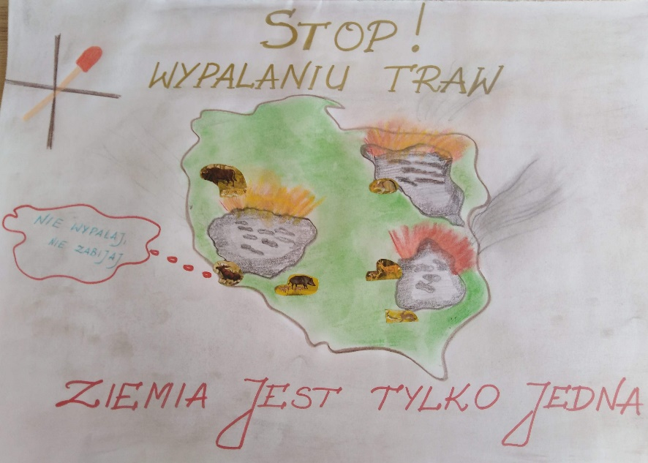
Szot Olaf kl. II
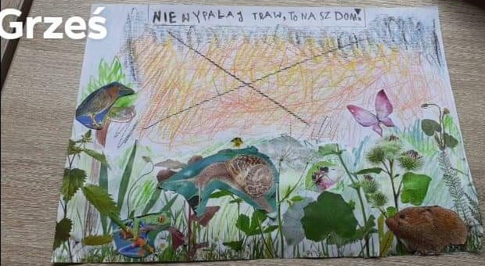
Zięba Grzegorz kl. II
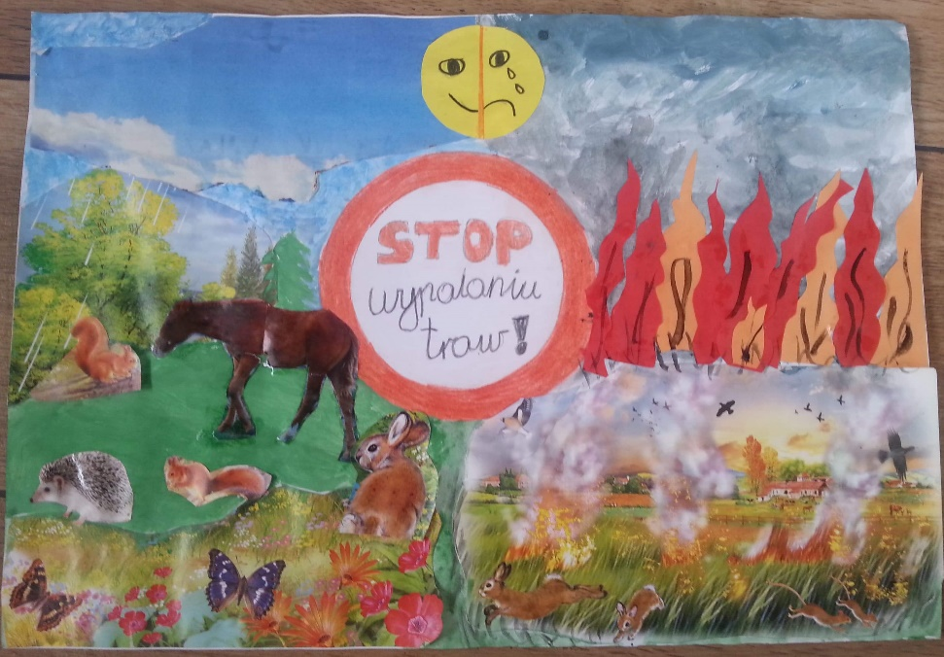
Koszarska Natalka kl. II
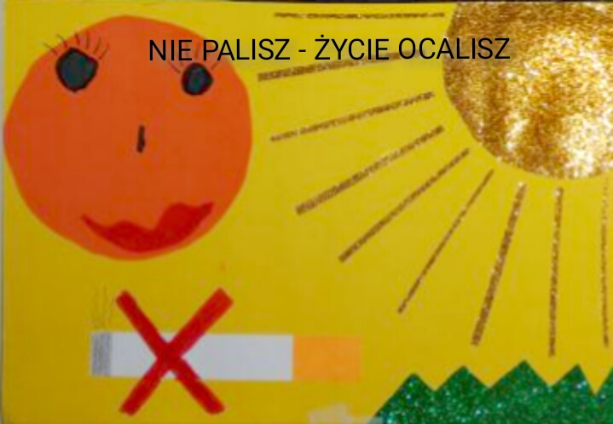
Gizan Natalka kl. 0
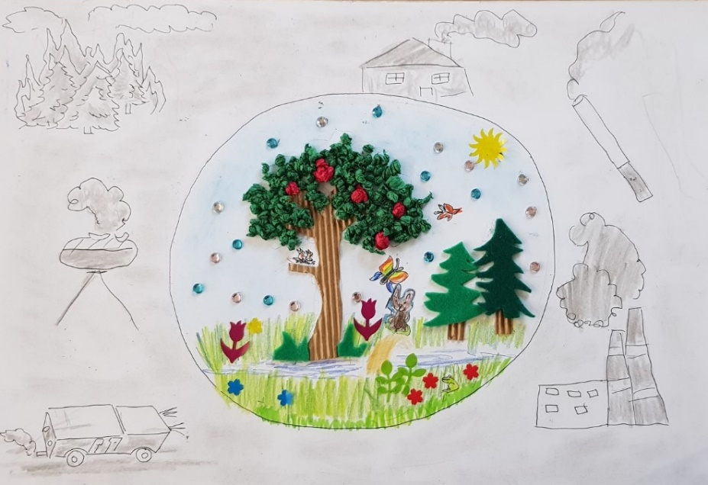
Jędrzejczyk Gabrysia kl. 0
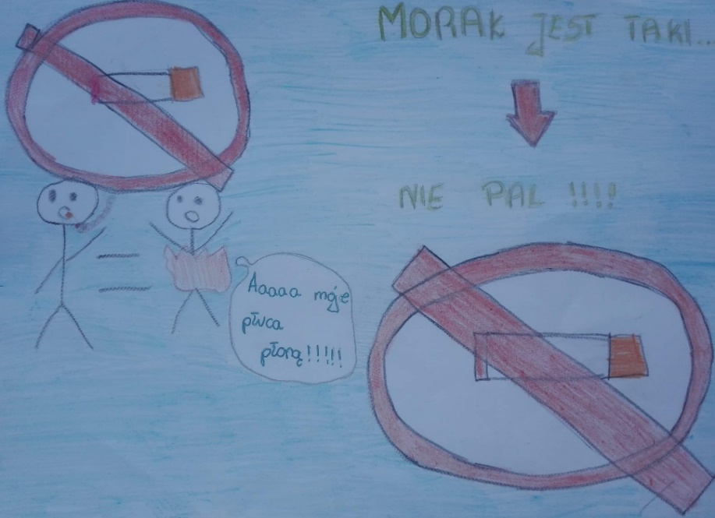
Białecki Oliwier kl. III
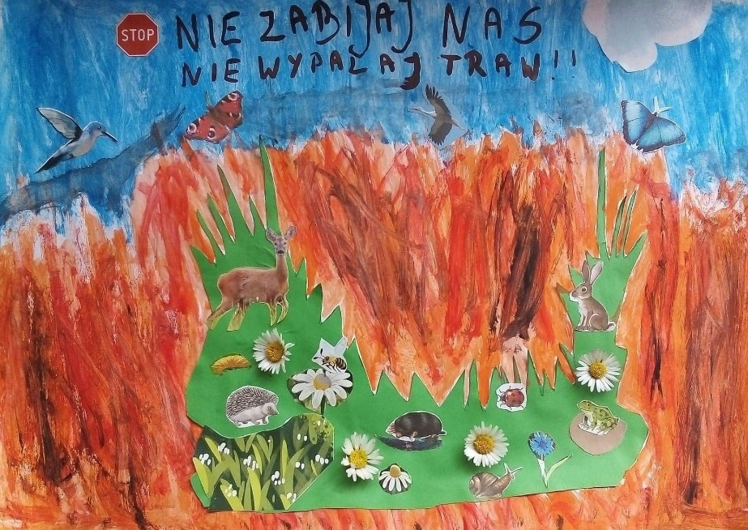
Turek Michalina kl. II

Wszystkim dzieciom, które brały udział w konkurach serdecznie dziękujemy!
Nagrody i słodki poczęstunek otrzymacie po powrocie do szkoły. Wraz z dostarczonymi pracami rozdamy nagrody i wykonamy wystawę waszych prac plastycznych.

Opracowała:
Anna Rycombel
Magdalena Bryła

